******МИНИСТЕРСТВО ОБРАЗОВАНИЯ РЕСПУБЛИКИ БЕЛАРУСЬ**

**ГЛАВНОЕ УПРАВЛЕНИЕ ПО ОБРАЗОВАНИЮ МОГИЛЕВСКОГО ОБЛИСПОЛКОМА**

**УЧРЕЖДЕНИЕ ОБРАЗОВАНИЯ «МОГИЛЕВСКИЙ ГОСУДАРСТВЕННЫЙ ТЕХНОЛОГИЧЕСКИЙ КОЛЛЕДЖ»**

**Научно-исследовательская работа**

**«Звездочка на карте района»**

**Автор:**

**Зябкина Ю.В. группа 3ПП**

**Руководитель: Кривицкий В.М.**

.

**МОГИЛЕВ 2019**

**АНАТАЦЫЯ**

Навукова – даследчая праца “Зорачка на карце раёна" характарызуе гістарычныя падзеі, што адбываліся на тэрыторыі Хоцімскага раёна. Актуальнасць дадзенай працы не выклікае сумненняў, таму што вывучэнне гістарычныя падзей звязаных з перыядам Вялікай Айчыннай вайны на адной з аддалённых ускраін нашай краіны, складае аснову гісторыі барацьбы народаў той вялікай дзяржавы за сваю незалежнасць. На дастатковай інфармацыйным узроўні паказаны гістарычныя падзеі адбываўшыяся на тэрыторыі раёна ў гады вайны ад перыяду першых месяцаў вайны да вызвалення 26 верасня 1943 года.

Вялікая ўвага нададзена падзеям звязаных з абаронай апошніх метраў Беларускай зямлі воінамі – кавалерыстамі 21 – й горна – калерыйскай дывізіі супраць 24 мотарэзіраванага курпусу 2-ой танкавай арміі Гудэрыяна, якая рухалася на Маскву. Таксама прадстаўлен каталог помнікаў рэгіена, які змяшчае карту-схему помнікаў з абазначэннем іх месцазнаходжання.

У заключнай частцы аўтар працы прапануе аднаўленне і захаванне гістарычнай памяці аб занінуўшых воінах і мірных жыхарах, спаленых гарадах і вёсках, аб тых, хто пакутваючы ад старых ран яшчэ працягвае ў сне ісці нылёгкімі шляхамі выйны. Дадзеная праца можа быць выкарыстана пры распрацоўкі турыстычных маршрутаў, працягу развіцця краязнаўства, бо яшчэ шмат імён герояў невядомы, шмат удоў і сірот уздахаюць аб дачасна загубленым счасці.

**ВВЕДЕНИЕ**

Чым лепш пазнаеш родны край, тым больш ён дзівіць сваімі выдатнымі

справамі і здзяйсненнямі, тым мацней любіш яго, тым больш хочацца зрабіць

для яго росквіту.

Ёсць на зямлі нямала куткоў, зачаравальных сваёй яркай экзатычнай красой, якія выклікаюць захапленне і заміленне. І ёсць месцы, з выгляду някідкія, з звыкланым ландшафтам і кліматам, але якія валодаюць асаблівай магнетычнай сілай, выпраменьваючыя дабро, утульнасць і спакой, да якіх прыкіпаюць душой і сэрцам, без якіх цяжка ўявіць сваё жыццё.

Паглядзіце на карту нашай краіны. Прыгледзіцеся ў яе ўсходнюю частку і паспрабуйце ў думках ўявіць сабе самы аддалены раён Рэспублікі, дзе з трох бакоў яго акружае тэрыторыя Расійскай Федэрацыі.

Хоцімшчына - непаўторны прибеседский край з бярозавымі гаямі, свет-лымі барамі, цёмнымі халоднымі ельнікамі і Беседью - ракой, апетай паэтамі.

Адсюль, ад гэтай задуменнай ракі, сыходзяць на захад першыя метры беларускай зямлі. У даўніну казалі, што салаў’і тут спяваюць на тры губерні адразу.... Услухоўваючыся ў пераліўчатую мелодыю крылатых спевакоў, усё стараешся адгадаць, на Бранскім, Магілёўскім або Смаленскім баку то замірае, то нечакана зноў загараецца іх непаўторная песня.

Такая наша Хоцімшчына, цудоўны прыбесядскі край. Таямнічыя лясы, празрыстыя рэкі, ізумрудныя ў вясновай свежасці паля і сардэчныя, ветлівыя людзі.

Менавіта на гэтай зямлі прайшло маё цудоўнае дзяцінства.

Зараз мне захацелася падзяліцца сваімі ведамі пра гісторыю помнікаў і падзей, якія адбываліся на Хоцімскай зямлі ў часы вайны як удзячнасць тым, хто загінуў за наша счасце. Як адзначыў у адным з сваіх выступленняў Прэзідэнт нашай краіны А.Р.Лукашэнка –“Захаванне памяці аб той жудаснай вайне было ёсць і будзе прэарытычным накірун кам у выхаваўчай рабоце.Бо калі чалавецтва забывае аб мінулай вайне – да іх прыходзіць новая вайна”. Вялічная і драматычная гісторыя нашага краю. Хто толькі не спрабаваў мячом і агнём зацвердзіць тут сваё панаванне. Але ўсе яны нязменна атрымлівалі варты адпор. Вайны для любога народа – найцяжэйшае выпрабаванне.

Няма ў нашай краіне такой сям'і, якую не закранула б сваёй "чорнай рукой" Вялікая Айчынная вайна.

****Больш за 4000 жыхароў нашага раёна загінулі на франтах той жудаснай вайны. Неспакойна было захопнікам і на Хоцімшчыне.

Партызанскія атрады, якія дзейнічалі ў Бранскіх лясах, пастаянна рабілі рэйды на тэрыторыю раёна, грамілі ворага на лясных дарогах і ў вёсках. Мы многае ведаем аб Вялікай Айчыннай вайне па кнігах, кінафільмах, расказам удзельнікаў падзей - радавых і афіцэраў, падпольшчыкаў, партызан і працаўнікоў тылу. Мы многае ведаем, але не ўсё. Яшчэ і сёння ў сем’ях чакаюць без вестак зніклых бацькоў і маці, сыноў і дачок. Чакаюць ціха і цярпліва, шукаюць магілы пагінуўшых на велізарным полі бітваў Вялікай Айчыннай вайны. Многае нам знаёма пра лёсы салдат і афіцэраў, першымі ўступіщшыми ў сутычку з ворагамі ў чэрвені 1941 года.

Хоцімскі раён быў першым у Беларусі вызвалены ад фашысцкай нечасці 26 верасня 1943 года, але наперадзі былі яшчэ доўгія гады барацьбы з фашызмам.

**Мэта працы**: Вывучыць гісторыю падзей, якія адбыліся на Хоцімшчыне ў гады Вялікай Айчыннай вайны і дзе ўсталяваны найбольш вядомыя помнікі ў пасляваенныя гады.

**Задачы:**1.Апісаць падзеі адбываўшыяся на Хоцімскай зямлі у часы Вялікай Айчыннай вайны.

2.Пазнаёміць чытачоў з гісторыяй Хоцімшчыны, людзмі якія абаранялі Радзіму ад фашысцкай навалы.

3. Рассказаць пра адзіны на Беларусі помнік воінам – кавалерыйстам і іх камандіры якія загінулі ў жніўні 1941 года абараняючы апошнія метры Беларускай зямлі.

4.Рассказаць пра Багамолава А.Г. і Падкупка І.Н. якія першымі ступілі на Хоцімскую зямлю і геройскі загінулі.

5. Стварэнне каталога помнікаў рэгіена, прысвечаных абаронцам Айчыны.





**БЕЛАРУСЬ ПАМЯТАЕ…**

Сярод лясоў і рэк ляжыць Белая Русь - зямля нашых продкаў. Зямля Коласа, Купалы, Гастэлы, Харужай, наша з вамі зямля.

Кожнаму з нас яна бясконца дарага, як дарагі той дом, у якім вырас, узмужнеў, і той лес, куды ўпершыню, зачараваны пахкай лістотай, увайшоў у дзяцінстве. І тая паляна, на якой гуляў у лапту, і тая вуліца, дзе сустрэў першага сябра…

Зямля Беларусі … колькі тапталі цябе ворагі! Колькі разоў, спальваючы ўсё і ўсіх, пракатваліся па табе вогненные валы вялікіх і малых воінаў. Але ішлі гады. Чалавек араў зямлю, вырошчваў сады і лес, будаваў хаты, гадаваў дзяцей. Дзеці дзяцей будавалі, аралі, вырошчвалі сады, працавалі ад відна да відна, каб пакінуць на зямлі добры след.

Але свет апынуўся ў небяспецы: у Еўропе зацвярджаўся фашызм. І зноў па беларускай зямлі загрукаталі калясніцы вайны. Тысячы гарадоў і вёсак, мільёны людзей зямлі беларускай знішчыў фашызм. Загінуў кожны трэці. Яны хацелі жыць, чуць шум лесу, звонкую капель вясны, свіст шпака, бачыць блакітнае неба. Піць ключавую ваду крыніцы.

Родная зямля! Што яшчэ можа так клікаць і прыцягваць да сябе,як прыцягвае зямля якая спарадзіла цябе? Колькі б гадоў табе ні было, колькі гарадоў і краін не пабачыў ты, родны куток зямлі заўсёды застанецца самым дарагім і самым жаданым, бо родная зямля валодае сілай прыцягнення.

Ёсць на зямлі нямала куткоў, зачаравальных сваёй яркай экзатыянай красой, выклікаюць захапленне і захапленне. І ёсць месцы, з выгляду ня-кідкія, з звыкланым ландшафтам і кліматам, але якія валодаюць асаблівай магнетычнай сілай, выпраменьваючыя дабро, утульнасць і спакой, да якіх прыкіпаюць душой і сэрцам, без якіх цяжка ўявіць сваё жыццё.

Такая наша Хоцімшчына, цудоўны прыбесядскі край. Таямнічыя лясы, празрыстыя рэкі, ізумрудныя ў вясновай свежасці паля і сардэчныя, ветлівыя людзі. Вялічная і драматычная гісторыя гэтага краю. Хто толькі не спрабаваў мячом і агнём зацвердзіць тут сваё панаванне. Але ўсе яны нязменна атрымлівалі варты адпор. Войны для любога народа - найцяжэйшае выпрабаванне.

Люблю цябе мой гарадок не госцем,

Твой чую пульс дзе не ступлю.

Тут ідучы па сцежках маладосць

Я чую сэрцам родную зямлю.

Так пісаў аб сваёй малой радзіме

Пятро Прыходзька.

Мы многае ведаем аб Вялікай Айчыннай вайне па кнігах, кінафільмах, расказам удзельнікаў падзей - радавых і афіцэраў, падпольшчыкаў, партызан і працаўнікоў тылу.

Мы многае ведаем, але не ўсё. Яшчэ і сёння ў сем’ях чакаюць без вес-так зніклых бацькоў і маці, сыноў і дачок. Чакаюць ціха і цярпліва, шукаюць магілы пагінуўшых на велізарным полі бітваў Вялікай Айчыннай вайны. Многае нам знаёма пра лёсы салдат і афіцэраў, першымі ўступіщшыми ў сутычку з ворагамі ў чэрвені 1941 года. Цяпер яны стаяць каменнымі скульптурамі на тваіх грудзях беларуская зямля.

На рубяжы Беларусі і Расіі, паміж вёскамі Горня і Асінкі, пастаўлены адзі-ны ў Беларусі помнік воінам - кавалерыстам, абараняўшым нашу Радзіму ў гады вайны.

Тут, на мяжы дзвюх рэспублік, на Гарнянскім полі, 16 жніўня 1941 года адбылася бітва паміж савецкімі воінамі і нямецка - фашысцкімі захопнікамі за апошнюю пядзю беларускай зямлі. На ўсход у бок Расіі адступалі нашы часці. Па загаду камандавання, каб затрымаць ворага, быў пакінуты заслон з 25 чалавек на чале з палітруком роты сувязі Іванам Рыгоравічам Гарабцом. Ішоў няроўны бой, скончыліся патроны, а змагацца вырашылі да канца. Ніхто з нашых салдат не адступіў, не зрабіў кроку назад. Загінулі смерцю героя палітрук Гарабец і яшчэ два дзесяткі салдат. Іх пахавалі з воінскай пашанай, нават ворагі прызналі смеласць і адвагу нашых дрэн-на ўзброеных салдат.

На месцы гібелі воінаў стаіць помнік – баявы конь з коннікам кавалерыс-там, які напружанна, у адзіным імкненні кінуцца ў бой з ворагам, застыў з паднятай над галавой шабляй.

9 мая 1981 года адбылося ўрачыстае адкрыцце помніка, (аўтар праекту

В.Гаравая) прысвечанага героям кавалерыйскага палка 21-й горна-кавалерыйскай дывізіі 13-й арміі.

****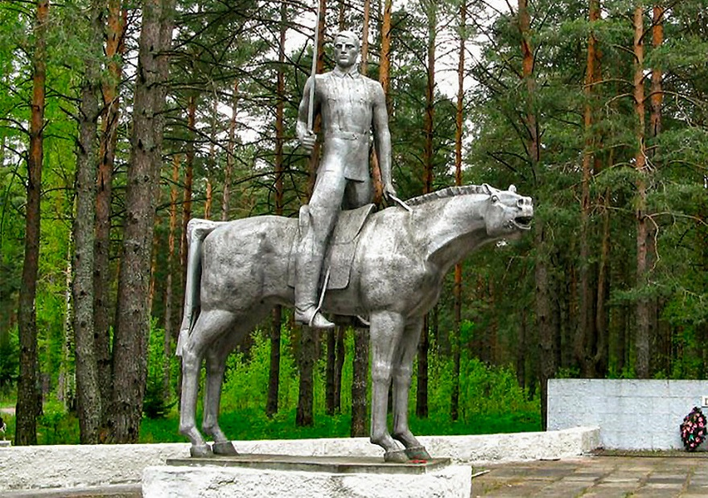 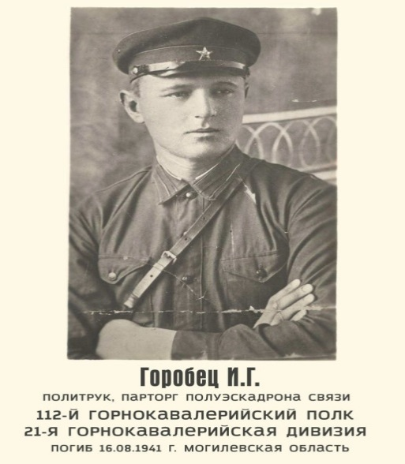

Каля помніка - жывыя кветкі. Асабліва шмат іх у Дзень Перамогі, у дзень вызвалення Беларусі і 26 верасня –у дзень вызвалення ад нямецка - фашысцкіх захопнікаў Хоцімска і Хоцімскага раёна - як памяць і падзяка воінам, якія наб-ліжалі гэта светлае свята, а яшчэ сюды заўсёды накiроуваюцца маладыя пары пасля заключэння шлюбу каб ускласцi кветкi.

"Памятаюць людзі ..."

Так называецца песня на словы Я.Далматоўскага, музыка А.Фельцмана. Гісторыя гэтай песні даўняя. У адной з паездак па Беларусі Яўген Долматоўскі- пачуў легенду пра тое, як у цяжкім 1941 годзе беларуская жанчына выратавала ад фашыстаў салдата - грузіна, назваўшы яго родным братам. Прайшоў час, з легенды з'явілася песня ... і знайшла свайго героя. Гэтым чалавекам з легенды апынуўся дэкан Грузінскага політэхнічнага інстытута Джапарыдзэ Георгій Васільевіч.

У 1976 годзе ў Тбілісі праходзіў фестываль рускай песні, на якім аўтар ўпершыню праспяваў песню - легенду, зала доўга апладзіраваў і тады, ледзь памарудзіўшы, аўтар вымавіў словы, якія выклікалі буру апладысментаў: "Герой гэтай песні тут, у зале".

У жыцці кожнага чалавека ёсць нешта незабыўнае, святое. Для Георгія Васільевіча такім былі доўгія кіламетры па спустошанай, спаленай фашыстамі беларускай зямлі, якія ён прайшоў з невялікай групай, выносячы з акружэння сцяг 76-га палка 21-й кавалерыйскай дывізіі.

Ад болю сціскалася сэрца, ідучы па горка прапахшай порахам і палыну зямлі, ад свядомасці, што ты на сваёй роднай зямлі вымушаны ісці ўпотай, начамі, цураючыся людзей. Шлях ад гусарскага лесу, што ў Клімавіцкім раёне праз вёскі Ясная Паляна, Зара, Лыткова, Малышковичи, Крынічка, Ігнатоўка - гэта далёка не ўвесь, па якім ішла група, выносячы святыню палка.

Не, не панурыя, знясіленыя нявольнікі выходзілі з акружэння, а гаспадары сваёй зямлі. Выходзілі, каб змагацца з акупантамі, думаючы пра будучыню сваёй Радзімы.

Ішлі, ведаючы, што пападзіся са сцягам - расстрэл на месцы.У вёсцы Бобрык, - успамінае Георгій Васільевіч, - усіх пераапранулі ў сялянскую вопратку, у падшэўку зашылі сцяг, накармілі і паказалі дарогу ". Цяжкі шлях, хаваючыся ад людзей, па незнаёмай мясцовасці. 16 жніўня ў вёсцы Крынічка сям'я Нікіценка накарміла байцоў, падаўшы свой дом для адпачынку. Пасля зноў у дарогу. Вёска Ігнатоўка - па шашы да Хоцімска рухаюцца нямецкія войскі. Генерал Куліеў, які ўзначальваў групу накіроўвае Георгія Джапарыдзэ ў разведку. Пры падыходзе да вёскі салдат сустракае жанчын з сярпамі. Адна з іх звярнула ўвагу на мужчыну ня славянскай знешнасці з пытаннем: "Вы грузін?", І пат-лумачыла, што да вайны жыла з мужам у Грузіі, у боржоммі і калі патрэбна дапамога, то вось у гэтым доме жыве яна, дзе заўсёды яе акажуць.

 Перайсці шашы было цяжка, ды і стомленасць брала сваё. Было прынята

рашэнне заначаваць у хляве, што стаіць асобна ад вёскі, каб рана раніцай рушыць зноў у шлях. Кароткія ліпеньскія ночы, трывожным салдацкі сон. Раніца, ледзь перакусіўшы, група адпраўляецца да шашы, машын не чуваць, можна ісці спакойна. Але вайсковыя законы дыктуюць сваё: "разведка–напе-рад". Георгій Васільевіч ішоў наперадзе і напэўна ледзь расслабіўся, няўбачыў як ад аднаго з хлявоў махаюць, маўляў не хадзі ў вёску, але позна. З-за суседняга хлява выйшлі два аўтаматчыка. Бегчы позна. Падышоў афіцэр, аўтаматчыкі сталі з абодвух бакоў, пачаўся допыт па разгворнику. Джапарыдзэ патлумачыў, што ён ідзе ў сяло да сястры, а ў войска яго бралі ў абоз, вунь нават дом сястры бачны. Афіцэр загадаў адвесці ў паказаны дом, і калі палонны кажа праўду - адпусціць. Аўтаматчыкі павялі Георгія Васільевіча да дома, які ён паказаў. Жанчына ўбачыла ў акно, ідуць "госці" з грузінам, якога бачыла ўчора і, хутка ацаніўшы абставіны выбегла на сустрэчу са словамі "брат мой" кінулася на шыю вязню. Пасля такой сустрэчы нямецкія салдаты паверылі ў праўдзівасць слоў палоннага, пасля чаго выканалі загад афіцэра: пакінулі яго ў доме сястры.

Аказалася, што нямецкі атрад проста заначаваў у вёсцы.

Неўзабаве па шашы аднавілася рух, і пераходзіць стала небяспечна, але і тут прыйшла дапамога ад ўсюдыіснай дзятвы, якія паведамілі, што на гэты бок шашы возяць вазамі салому.

Салдат хутка схавалі на вазах і Анісім Сільчанка, і Дземід Петрычэнка перавезлі іх праз шашу. За вёскай, развіталася, і зноў пачаўся адлік цяжкіх кіла-метраў па франтавых дарогах з акружэння, дарогі да Перамогі.

Прайшлі гады. Георгій Васільевіч шукаў сваю "сястру". Даслаў схему вёскі з указаннем таго месца, дзе быў дом "сястры". Усё сыходзіцца. І Сільчанка з Петраченка рэальныя людзі, якія жылі ў вёсцы Бярозкі, і Нікіценка у Крыніч-ка былі, а вось "сястры" мы не знайшлі.

Шэсць жанчын напісалі лісты Георгію Васільевічу з упэўнена, што ратавалі яго менавіта яны, але не адна не змагла апісаць сустрэчу і перадаць размова, які тады адбыўся. Не, не славы шукалі гэтыя жанчыны, проста не адна наша зямлячка так ратавала салдат у цяжкі 1941 года. Як сонца у кроплі ранішняй расы, у гэтым простым ўчынак знайшло адлюстраванне веліч і прыгажосць чалавечага духу нашага беларускага народа. Бо наша адзінства - у моцным поціску рук, у кожнай акраец цёплага хлеба.

"Я заўсёды захапляўся нацыянальнай рысай беларусаў, чулых на бяду, верных таварышаў у дружбе гатовых да самаахвяравання, адважных і адваж-ных у сутычцы з ворагам", - пісаў пра наш народ Георгій Канстанцінавіч Жукаў.

Наперадзі былі яшчэ доўгія гады ваеннага лехалецця.

Геаграфічнае размяшчэнне нашага раёна было вельмі зручным для базірвання партызанскіх атрадаў у гады вялікай Айчыннай вайны. І ў першую чаргу наяўнасць лясных масіваў, якія зліваюцца са славутымі Бранскімі лясамі. І народныя мсціўцы праявілі сябе ў першыя ж месяцы пасля акупацыі раёна нямецка – фашысцкімі захопнікамі. Аб гэтым яскрава сведчыць надпіс на мемарыяльным знаку ў райцэнтры. Каля будынка Хоцімскага краязнаўчага музея. У гонар партызан атрада Дз. М. Мядзведзева і 2-га асобнага Хоцімскага атрада.

 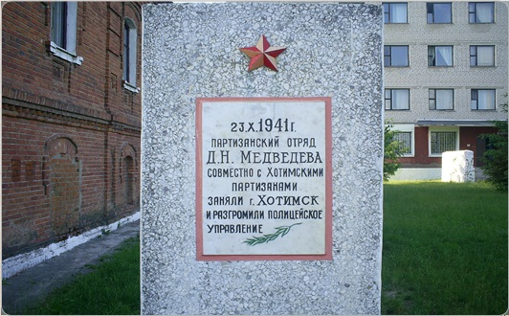 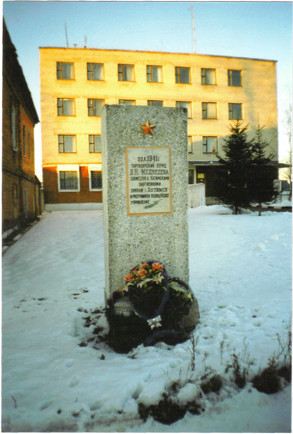

***Помнік партызанам***

Восенню 1941 года ў варожы тыл была накіравана група савецкіх воінаў на чале з Дз. М. Мядзведзевым. На базе гэтай групы быў сфарміраваны партызанскі атрад. Партызаны праводзілі агітацыю сярод насельніцтва, распаўсюджвалі лістоўкі, правялі шэраг дыверсійных аперацый супраць нямецка-фашысцкіх захопнікаў. 23.10.1941 года партызаны атрада Дз. М. Мядзведзева і 2-га асобнага Хоцімскага атрада разграмілі паліцэйскі гарнізон у г.п.Хоцімск.

****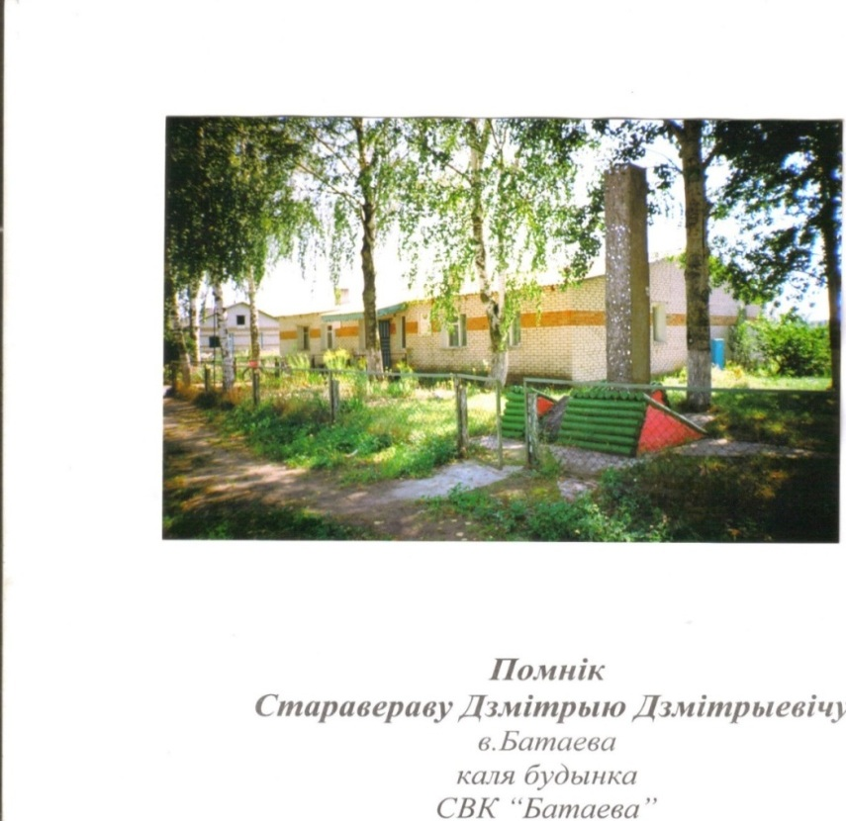 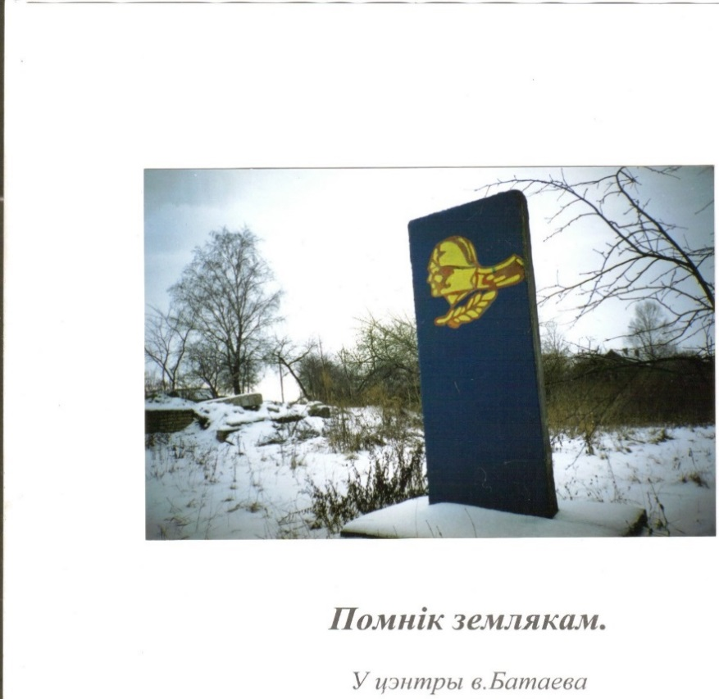

***Помнік Старавераву Дзмітрыю Дзмітрыевічу***

Помнік Старавераву Дзмітрыю Дзмітрыевічу знаходзіцца ў в. Батаева Хоцімскага раёна Магілёўскай вобласці каля будынка ўпраўлення СВК "Батаева”.

Дз.Дз. Старавераў - начальнік штаба партызанскага атрада Дз. М. Мядзве-дзева - загінуў 11.10.1941 года ў баі супраць нямецка - фашысцкіх захоп-нікаў.

10 кастрычніка 1941 года было даручана групе Дз.Дз. Стараверава разведаць вёску Батаева. Разам з ім йшлі камандзір узвода капітан Лукавенка і камендант штаба Шаура. Але ў вёсцы іх выявілі немцы. Пачаўся няраўны бой супраць цэлага атрада гітлераўцаў з аўтаматамі і кулямётамі. Апошнюю пулю Дз. Старавераў захаваў для сябе. Мядзведзеўцы знайшлі раздзетага знявечанага фашыстамі Стараверава. Захавалі ў лесе пад высокімі соснамі. На бярозе ў магілы Стараверава напісалі «Здесь похоронен начальник штаба партизанского отряда Дмитрий Дмитриевич Староверов, геройски погибший за Родину у деревни Батаево 11 октября 1941 года» У 1969 г. пастаўлены абеліск.

Фашысты ў Хоцімску устанавілі свой «новы парадак». Фашысцкія каты знішчалі насельніцтва, рабавалі, катавалі,падверглі массаваму знішчэнню савецкю інтэлегенцыю, рабочых, калгаснікаў, членаў сем'яў ваеннаслужачых.

На вуліцы Дзяржынскага, у скверы на тэрыторыі бальніцы у 1970 годзе устаноўлена стелла на увекавечаванне памяці загінуўшых.

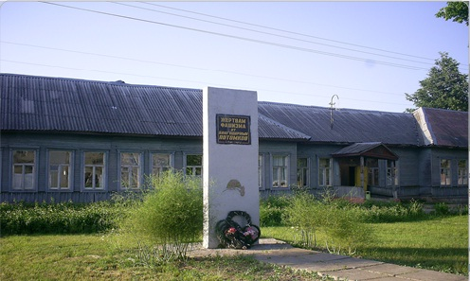 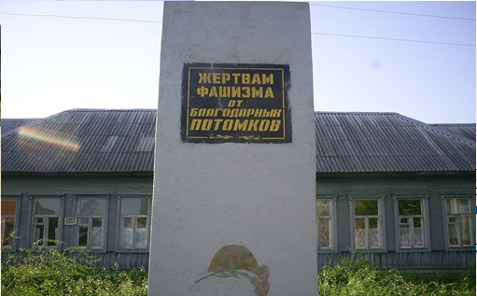

У часы немецка - фашыстскай аккупацыі посёлка у 1941-43 гг. будынку бальніцы знаходзілась камендатура і гестапа, дзе гітлераўцы закатавалі 15 вязняў- урачоў, настаўнікаў, калгасных актывістаў, шмат людей было адпраўлена у канцлагеры.

4 верасня 1942 года ў Хоцімску адбылася страшэнная трагедыя: нямец-кія вылюдкі і іх памагатыя сабралі усё яўрэйскае насельніцтва Хоцім-ска і наваколля – больш за 700 чалавек- і на працягу некалькі гадзін растрэльвалі каля супрацьтанкавага рову што знаходзіўся на тэратораі льнозавода. Перад растрэлам асуджаных на смерць па- зверску збівалі. Немаўлят каты закопвалі ў зямлю жывымі або дабівалі ўдарамі прык-ладаў. Доўга яшчэ варушылася зямля над гэтай брацкай магілай. Пасля вызвалення раёна у 1947 годзе на месцы трагедыі быў устаноўлен пом-нік (злева). Новый помнік з чорнага граніту устаноўлен у 2012 гаду у центры захаранення.

****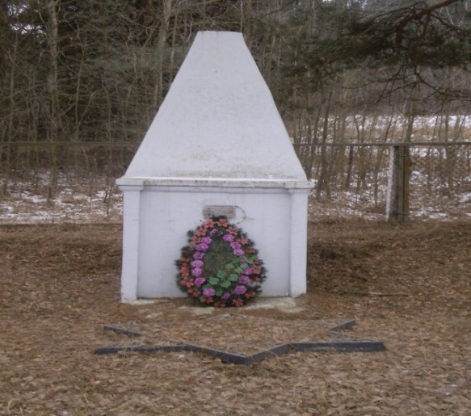 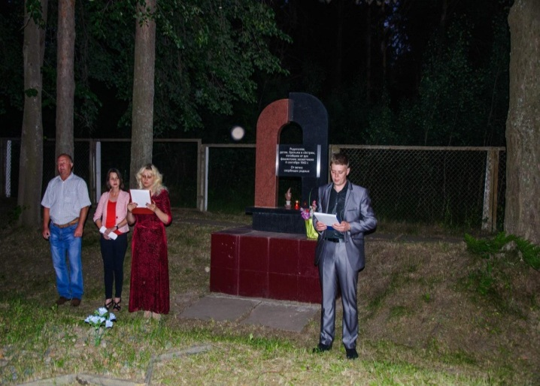

Актыўнымі удзльнікамі рабавання і гвалтавання насельніцтва былі пама-гатыя фашыстаў – бішлераўцы. Зімой 1942 г. карнікі зрабіл першы налётна вёску Вітава, а у сакавіку сваю карную экспедыцыю паўтарылі і спалілі вёску.

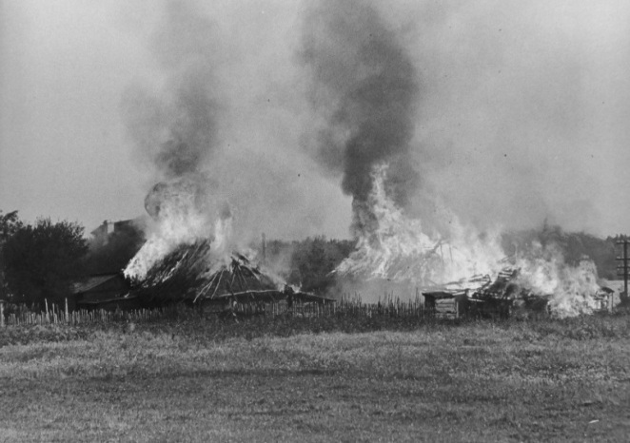 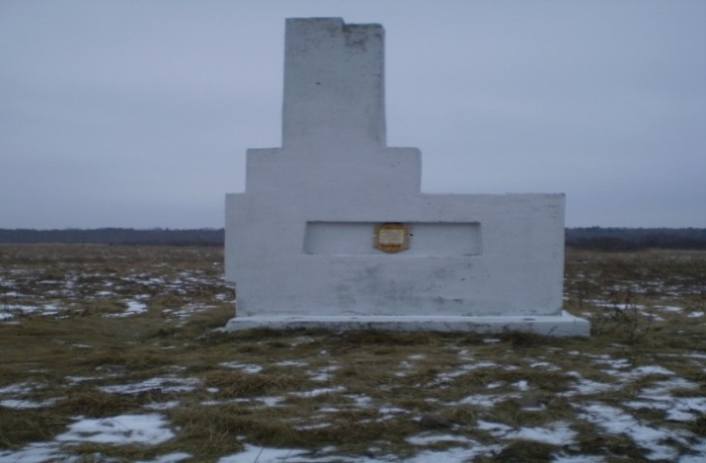



**Боль Вітавы**

Прайшло больш за семдзесят год, як апошні фашысцкі салдат ступаў па зямлі першага вызваленага на Беларусі раёна. Але памяць чалавечая нязгас-ная, як і неўміручыя подзвігі сыноў і дачок нашай Радзімы.

Пражытыя гады цяжкага перыяду ваеннага ліхалецця і раны, нанесеныя фа-шысцкай акупацыяй у гады вайны, застаюцца назаўсёды ў памяці народа.

Хатынь... Гэтае слова выклікае жудасныя ўспаміны аб горкай долі беларус-кай вёскі, пра якую ведаюць людзі амаль усяго свету. Свая Хатынь ёсць, ба-дай, у кожным раёне Беларусі. Крывавыя сляды сваіх злачынстваў пакінулі гітлераўцы і на Хоцімшчыне.

За адзінаццаць кіламетраў ад цэнтральнай сядзібы калгаса «Бальшавік»,

амаль на мяжы з Расіяй, некалі была веска Вітава, каля якой срэбрам бруіланевялікая рэчка з такой жа назвай. У гісторыі не захавалася паходжання гэ-тай назвы, але адна з легенд гаворыць, што тут у далёкія часіны Вялікага княства Літоўскага стаяў Вітаўтаў заслон, а пасля яго падзення пасёлішча пачало звацца Вітаўняй, а пазней - Вітавай. Людзі памятаюць, што спачатку Вітава складалася з некалькіх раскіданых хутароў, але ў пачатку 1920-х гадоў гэтыя хутары былі перабудаваны на адну вуліцу. Невялікая вёсачка, усяго 18 хат. У наём­ным памяшканні працавала школа, гучалі, адклікаючыся рэхам у сасновым бары, звонкія дзіцячыя галасы, а вечарамі спевы дзяўчат і жанчын, якія адпачывалі пасля працоўнага дня.

Вакол вёскі раскінуліся жытнёвыя, ільняныя і бульбяныя палеткі, а на заліў-ных лугах пасвіўся статак жывёлы.

Чорным смерчам уварвалася вайна ў мірнае жыццё Вітавы. Смяротная небяспека навісла над нашай краінай, вялізная сіла патрыятызму ўзняла нашу Радзіму на вайну на­родную, вайну свяшчэнную. Не засталіся ў баку ад гэтай барацьбы і вітаўцы.

3 плачам праводзілі аднавяскоўцы родных і блізкіх мужчын на вайну, а вёску і жыхароў, што тут засталіся, напаткала горкая доля акупацыі. Не скарыліся ворагу жыхары Вітавы: жанчыны і падлеткі, старыя і малыя. Воіны-парты-заны з вялікай удзячнасцю ўспамінаюць усіх тых, хто, рызыкуючы сваім жыццём і жыццём блізкіх, выконваў даручэнні партызан, у чыіх хатах знаходзілі начлег і абед, хто дапамагаў адзеннем. Гэта сем'i Гры-невічаў; Сакаловых, Судзілоўскіх і іншыя. Цяжкае выпрабаванне лесу выпала на вi-таўцаў.

Днём у вёсцы наводзяць парадкi немцы са сваімі памагатымі, а ноччу пры-ходзiлі партызаны, 6о ў партыізанскія атрады пайшлi змагацца тыя, хто не быў мабілізаваны у армію. Народнымі мсціўцамі сталі Аляксей Судзілоўскі, Іван Дземянкоў, Яўген Грыневiч, Ціхан Свірыдаў.

Усё гэта не магло застацца не заўважаным ворагамі. Хоць не маглi нічога дазнацца, бо не было ў вёсцы задраднiкаў, усё ж зімой 1942 г. карнікі зрабіл налёт на вёску. Усіх сагналі ў адну хату і патрабавалі сказаць, дзе парты-заны. Людзі маучалi, тады карнікі вывелі з натоўпу Грыневіч - маці семярых дзяцей, паставiлi да сцяны і далі некалькі стрэлаў вакол жанчыны, але і тады ніхто нічога не сказау. Абрабаваўшы вёску, фашысты і іх прыспешнiкi пае-халі ў Хоцімск.

****Наступны налёт фашысты i iх прыспешнiкi бiшлерауцы зрабілі у 1943 годзе,перад Вялікім днём (Пасхай) у чысты чацвер. У той дзень у вёсцы карнікі спалiлi тры хаты: Івана Свірыдава, Судзілоўскіх, Грыневічаў за сувязь з партызанамі. Застаўшыся без даху над галавой жанчыны з дзецьмі павінны былі туліцца у суседзяў.

23 мая 1943 г., яшчэ толькі прачынал птушкі, карнікі зноў накінуліся на маленькую вёсачку. Усіх жыхароў - і старых i малых - выгналі з хат і закрылі ў вялiлiкiм хлеве каля лесу. Вёску абрабавалі ўшчэнт, а пасля запалілі сялі-бы. Чорныя клубы дыму былi відаць здалёк. Калі ад вёскі засталіся вогні-шчы, карнікі ўсіх жыхароў пагналi у бок Ліпаўкі. Тут у вёсцы яны зрабілі прыпынык. Некаторыя з юнакоў здолелі ўцячы, ўсіх зноў натоўпам пагналі ў Карды, дзе старэйшых зачынілі ў турме, якая была у школе і паставілі варта-вых. Дзеці, каб не памерцi з голаду, хадзілі па вёсцы і прасілі есцi, хто што даваў, то яны дзяліліся з тымi, сядзеў за кратамі, тым самым падтрымліва-ючы іх, 6о ў турме не кармілі. Праз некалькі дзён усіх зноў пад вялікай аховай пагалi у Рослаўль, дзе быў канцлагер, абнесены калючым дротам. У лагеры былі баракi, але месца усiм не хапала.

Актыўнымі удзльнікамі рабавання і гвалтавання насельніцтва былі пама-гатыя фашыстаў – бішлераўцы. Зімой 1942 г. карнікі зрабіл першы налётна вёску Вітава, а у сакавіку сваю карную экспедыцыю паўтарылі і спалілі вёску.

Праз радыё, што вісела на слупе, выклікалі людзей, і той, каго называлi павінен быў ісці да варот, адкуль амаль нi хто не вярнуўся.  
Амаль два месяцы былі жыхары Вітавы ў Рослаўльскім лагеры. За гэты час многія былі адпраўлены на работу ў горад Барысаў, на будауніцтва дэпо, астатніх пагрузілі ў вагон і некуды павезлі. Людзі не ведалі, што іх чакае, якiлёс ім выпадзе. Везлі нядоўга, каля cутак, а потым вагон адчапілі на невялікай станцыi ў лесе.Як высветлілася, гэта была cтанцыя Цёмны Лес*,* што ў Дрыбінскім раёне. Тут усіх уладкавалі на падводы і зноў некуды павезлі. Ехалі кіламетраў 20 праз лес, доуга, пад вечар прыехалі ў вёску Буліна Мсцiлаўскага раёна, дзе вітаўцаў разабралі па сем'ях*.* Тут, у вёсцы Буліна, жыхары Вітавы дачакаліся светлага дня вызвалення, які прыйшоў восенню 1943 г., але толькі вясной 1944 г. нямногія з іх вярнуліся на Хоцім-шчыну. Вёскі не было. Уладкоўваліся ў сваякоў, знаёмых. Вайна разлучыла жыхароў Вітавы, раскідала іх гняздо.  
Загаіліся раны, нанесеныя вайной. Час разбурыў партызанскія зямлянкі. Травой-му­равой пакрыліся руіны Вітавы. Цяжка пазнаць тое месца, дзе некалі была маленькая лясная веска.

Вёскі няма... Але засталася памяць, яна не дае спакою сэрцу, якое цягнецца да роднай зямлі, да Вітавы - вечнага болю і смутку Хоцімшчыны.  
У гонар 30-годдзя Вялікай Перамогі на руінах Вітавы быў устаноўлены помнік у выглядзе печы, як сімвал смутку па ўсім страчаным.   
Не толькі жыхары Вітавы апынуліся без даху над галавой.

У ліпені 1943 годза за два месяцы да вызвалення цяжкія выпрабаванні дасталіся жыхарам вёскі Гута.

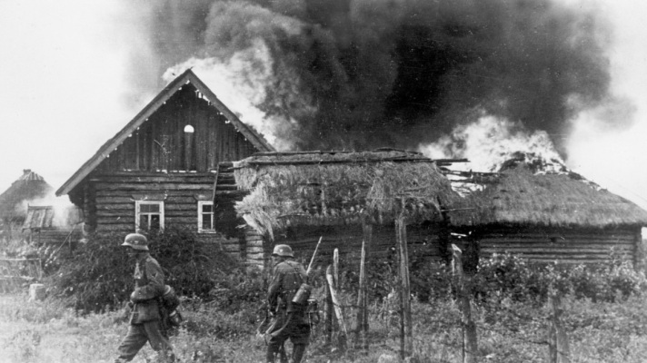 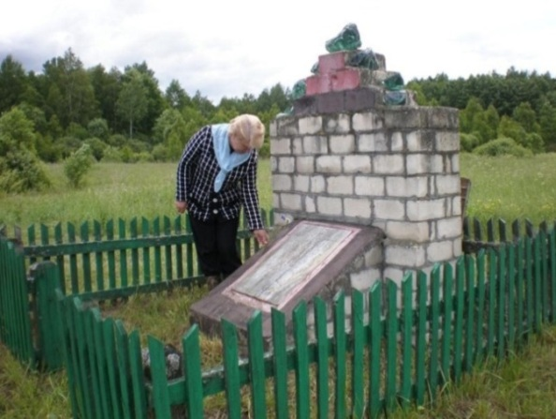

***Там, дзе Гута была»***

Здаўна людзi у нашым краi, займалiся металургiяй,выраблялi шкло, што знаходзiць падцверджанне у шырокiм распаусюджаннi назвау Гута на Беларусi. Слова Гута вучоныя выводзяць ад нямецкага “Нuttе”, якое мае два значэннi металургiчны завод i шкларобны завод. У апошнiм значэннi гэта слова ужываецца i у польскай мове.

Архiўныя матэрыялы сведчаць аб iснаваннi на тэрыторыi Хоцiмщыны у 18-19 стагоддзях шклянога завода ля вёскi Батаева. Як i ўсе прадпрыемствы таго часу, шкляны завод быў невялiкi. Тут працавалi 11 рабочых, якiя выраблялi шкло, бутэлкi, штофы, шклянкi, чаркi, ў тым лiку i паўкрыштальныя.

У 1861 годзе, пасля адмены прыгоннага права, гаспадаром зямель, на якiх знаходзiлася Гута, стаў памешчык Шэглавiты. Шклозавод к таму часу сваю дзейнасць спынiў, i на яго месцы засталiся толькi падсобныя забудовы. Ворныя землi, лугi i лес у арэнду у Шчэглавiтага браў арэндатар Евель. У перыяд першай сусветнай вайны ў хлявах, што засталiся на шклозаводзе, жылi ваеннапалонныя аўстрыйскiя салдаты, якiя працавалi на лесапавале, дзе нарыхтоўвалася драўнiна для пiларамы, што працавала на Мiхалiне.

У перыяд Кастрычнiцкай рэвалюцыi усе забудовы шклозавода былi спалены.

У 1920 годзе на Гуту з вёскi Дубраўка першым перасялiўся беззямельны селянiн Лаўроў Харытон Максiмавiч з сям'ёй. Так пачала будавацца вёска, якую усе называлi Гута. Праз некаторы час у вёсцы было ужо 17 двароў. У склад вёскi ўваходзiў i хутар Камянец, якi складаўся з трох двароў. У 1932 годзе на Гуце быў арганiзаваны калгас, якi назвалi “Чырвоная Гута”. У гэты час у вёсцы пражывала каля 70 чалавек. Першым у калгас уступiў Пiлiпенка Дзмiтрый Карпавiч. Старшынёй калгаса быў абраны Рафеенка Раман Iльiч. Да пачатку Вялiкай Айчыннай вайны у калгасе было ужо каля 100 кароў, 25 коней, больш за 200 авечак. Пасля аб'яулення вайны коней забралi ў войска, а кароў авечак дзяўчаты Лаўрова Палiна, Лаўрова Кацярына, Пiлiпенка Марыя i Пiлiпенка Дуня пагналi аж у Тамбоў. Пайшлi служыць у войска i 11 мужчын з вёскi Гута. З першых дзён нямецкай акупацыi раёна у лясах, што акружаюць Гуту, сталi збiрацца не выйшаушыя з акружэння салдаты i афiцэры Чырвонай Армii. Яны стваралi партызанскiя групы i атрады, якiя пасля улiлiся у састау Клятнянскай брыгады.

****У Гуту часта заходзiлi партызаны атрадаў Шамякiна, Галюгiна i iншых. У вёсцы для партызан выпякалi хлеб, назапашвалi iншую правiзiю. Усё гэта вельмi непакоiла захопнiкау, i у сакавiку 1942 года яны прачосваюць лес вакол Гуты, а у жыхароў вёскi забiраюць кароў i схаванае зерне. 14 сакавiка ў двары Лаўровай Афанассi карнiкi расстралялi двух партызан, якiх захапiлi у вёсцы ў стане цяжкага абмаражэння. Гэта былi Якубоўскi Сцяпан i Cабакiн Мiкалай.

У пачатку лiпеня 1943 немцы, сняўшы франтавыя часцi, пачалi ачыстку прыфрантавой паласы ад партызан. 6 лiпеня недалёка ад вёскi Гута партызаны арганiзавалi засаду, дзе знайшлi сваю пагiбель шмат карнiкау. Ноч карнiкi правялi у вёсцы Гута. Ранiцай 7 лiпеня яны пайшлi з вёскi, каб арганiзаваць засаду на партызан, але апошнiя разгадалi задумкi немцаў i адступiлi далей у лясны масiў. Раззлаваўшыся на няўдачу, карнiкi вярнулiся у вёску, сагналi усiх жыхароу на калгасны двор, а вёску запалiлi. Замiнiраваўшы падыходы, яны пакiнулi пылаючую вёску, а ўсiх жыхароў пагналi з сабой як жывы шчыт. Толькi праз два тыднi жыхары Гуты змаглi вярнуцца на папялiшча.

26 верасня 1943 года Хоцiмскi раён быў вызвалены ад нямецка – фашыс-цкiх захопнiкаў. У дзеючую армiю былi прызваны 6 жыхароу вёскi Гута 1926-27 гадов нараджэння.

Зiму сустрэлi гутляне ў вёсцы Дубраўка, дзе жылi па 3-4 сям i ў адной хаце. У канцы сакавiка 1944 года на Гуце былi пабудаваны тры зямлянкi, i зноў, якi у 1920 годзе, першым да родных абшараў прыехаў Лаўров Харытон Максiмавiч. Паступова пачалi будавацца невялiкiя хаты. Усяго iх пабудавалi 10 сем'яў, аднак, пасляваеннае адраджэнне Гуты не набрала сiлы, i жыццё у ей паступова згасла.

Апошнiя жыхары пакiнулi вёску у 1969 годзе.

Няма вёскi, только некалькi яблынь на месцы былых садоў ды помнiк Якубоўскаму i Сабакiну стаіць на полi сярод лесу. Колькi б нi прайшло гадоў пасля той лiпеньскай ранiцы 1943 года, боль аб роднай вёсцы, якая была знiшчана, яшчэ не пакiнула сэрцы тых нямногiх гутлян, якiх жыццё раскiдала па розных кутках некалi вялiкай краiны. Вясной зноў зацвiтуць яблынi, заквiтнеюць лугi, прыляцяць птушкi, але не зазвiняць дзiцячыя галасы там, дзе Гута была.

****Больш за два гады Хоцімшчыны была акупаваная нямецка-фашысцкімі захопнікамі. Шмат гора і бед перажылі людзі за гэтыя цяжкія гады. Голад, галеча, пастаянны страх смерці - усё давялося выпрабаваць і перажыць. Але гэтыя выпрабаванні не былі марнымі - ужо у верасні 1943 года войскі Чырвонай Арміі ўступілі на зямлю шматпакутнай Беларусі. Аднымі з першых вызваленых тэрыторый сталі вёскі Хоцімскага раёна - Гаўрылаўцы, Узлоги, Ліпаўка.

Нямала салдат і афіцэраў чырвонай Арміі загінула пры вызваленні Хоцімскага раёна. Мы раскажам аб адным з іх. Успомнім аб простым рускім хлопцу, савецкім салдата, які склаў сваю галаву для таго, каб на крок наблізіць Перамогу.

Доўга працягваўся вышук матэрыялаў па ўсталяванні асобы загінулага салдата, абставінаў яго смерці. Быў усталяваны хатні адрас, завязалася перапіска са сваякамі, якіх неаднаразова наведвалі.

Хто ж гэты салдат? Як яго звалі? Адкуль ён родам?

Салдат гэты - просты рускі хлопец - Аляксандр Герасімавіч Багамолаў.

Нарадзіўся ён 23 сакавіка 1925 года ў в. Арцёмкі Маскоўскай вобласці. Пасля таго як на фронт пайшоў бацька, Саша застаўся галоўным у сям'і. З кастрычніка 1941 года па студзень 1942 яго вёска была акупаваная немцамі. Пасля вызвален-ня Аляксандр, каб пракарміць сям'ю, стаў працаваць на лесанарыхтоўках.

 У 1943 годзе, як толькі споўнілася 18 гадоў, быў прызваны ў рады Савецкай Арміі і пайшоў на фронт. У верасні 1943 гады загінуў. Такія кароткія біяграфіч-ныя звесткі захаваліся да нашых дзён.

 Ноччу 23 верасня 1943 года Аляксандру Богомолову і тром яго таварышам было даручана правесці разведку ў раёне вёскі Узлоги.

Ранняй раніцай разведчыкі падышлі да вёскі і сталі аглядаць дома. Адзін двор, другі, трэці ... Нікога.

Супакоіўшыся, разведчыкі смела падышлі да наступнага дому. Адкрылі брамку і адскочылі назад: у двары было поўна гітлераўцаў. Разведчыкі адкрылі агонь, але адразу ж у адказ раздалася аўтаматная чарга. Аляксандр Багамолаў і яго таварыш выклікалі агонь на сябе. Салдаты загінулі, але далі магчымасць двум пакінутым у жывых выведнікам адступіць, дабрацца да сваіх, і далажыць вынікі разведкі.

... 24 верасня 1943 туман доўга стаяў над ракой, ахутваючы белай заслонай і прыбярэжныя сёлы. Гэта было на руку сапёры. Нябачныя ворагу, яны, наводзілі штурмавыя масткі для пяхоты, ставілі цяжкія масты для танкаў і артылерыі.

Удар было намечана нанесці адразу пасля залпу «кацюш». І як толькі вогненныя хвасты ракет схаваліся ў тумане на тым беразе, 233 -ій танкавы полк з дэсантам пяхотнікаў капітана Теремова на брані накіраваўся праз раку на захад.

 Знішчыўшы нямецкі гарнізон у вёсцы Чернавка, галаўны танк ўзяў курс на Малую Ліпаўка, разведчык дастаў дзяржаўны сцяг Беларусі і прымацаваў яго да антэны танкавай радыёстанцыі. Роўна ў 10 гадзін камандзір танка уключыў перадатчык. Я - «Заря», я - «Заря» - паляцела ў эфір. У 10.00 дасягнулі мяжы Савецкай Беларусі. Разгортваемся для нападу на Малую Ліпаўка.

А ўвечары ўся краіна слухала маскоўскае радыё, і знаёмы голас Левітана ўрачыста паведаміў, што войскі 50-ай арміі Бранскага фронту прарвалі абарону праціўніка на рацэ Іпуць і ў 10.00 гадзін па маскоўскім часе перасеклі мяжу Савецкай Беларусі. Аляксандр Багамолаў і яго таварыш былі пахаваныя з вайсковымі ўшанаваннямі на сельскіх могілках Ліпаўка. Над іх магілай узведзены абеліск. На абеліску доўгі час была прозвішча толькі Аляксандра Багамолава. Другі разведчык быў невядомы.

Але пасля доўгіх пошукаў, усё ж удалося адшукаць дадзеныя і пра яго - гэта Подкупко Іван Назарович, сяржант Чырвонай Арміі, 1909 года нараджэння. На жаль, больш пра яго нічога знайсці не ўдалося. За магілай і за абеліскам даглядаюць навучэнцы Вялікаліпаўскай школы-сада.

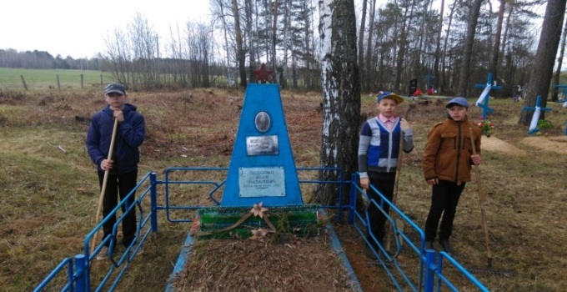 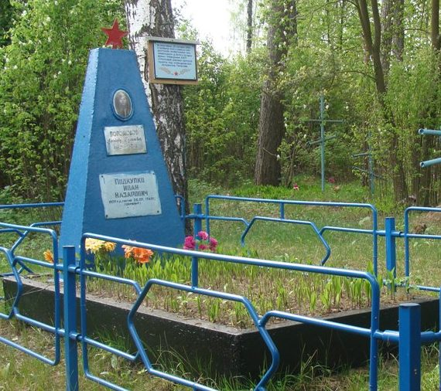

Аб мужнасці і гераізме аднавяскоўцаў і савецкіх воінаў напамінаюць нам помнікі і воінскія пахаванні: помнік у гонар памяці 226 землякоў, якія загінулі ў гады Вялікай Айчыннай вайны, узведзены ў скверы, размешчаным у цэнтры вёскі Ліпаўка, помнік у гонар вызвалення вёсак Вялікая і Малая Ліпаўка ад нямецка-фашысцкіх акупантаў ваярамі і танкістам 233-ага палка 59 арміі Бранскага фронту, пад камандаваннем генерал-палкоўніка І.В. Болдзіна.

****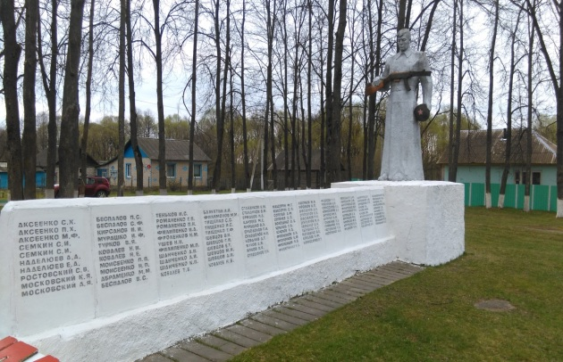 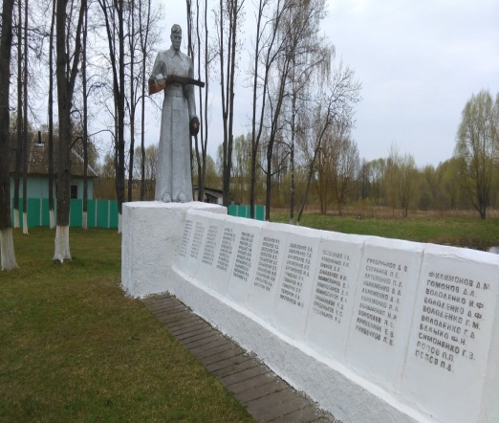

Штогод, у верасні, у дзень вызвалення Липаўкі праводзяцца ўрачыстыя лінейкі і ўскладаюцца кветкі.

Выпіска з баявога шляху 324-й стралковай дывізіі за 20-26 верасня 1943 года “Зламаўшы супраціў праціўніка на рацэ Іпуць,часткі дывізіі фарсіравалі яе 25 верасня выйшлі да мяжы Беларусі са Смаленскай вобласцю ў раёне вескі Гаўрылаўка. Гонар вызвалення першага пункта Савецкай Беларусі (Гаўрылаўка Хоцімскага раёна) належыць 1 і 2-му батальёнам 1093 стралковага палка. З раніцы 25 верасня часткі дыізіі пасля жорсткага бою збілі на подступах да Гаўрылаўкі.

Вораг абараняўся сілай да двух батальёнаў пяхоты ўзмоцненых шасцю артылерыйскімі батарэямі і групамі самаходных гармат.Немцы тройчы контратакавалі, але кожны раз падраздзялення 1093 стралковага палка ўстойліва адлюстровывалі націск ворга і адкідвалі яго,наносячы вялікія страты. Страціўшы толькі забітымі каля 200 салдат і афіцэраў немцы паспешліва адступілі.

У ноч 26 верасня 1943 года воіны 576-га артылерыйскага ,407,444,539-га стралковых палкоў.152-га асобнага супрацьтанкавага дывізіёна 108-й стралковай дывізіі(камандзір –палкоўнік П.А.Церамаў), і воіны 971-га артылерыйскага, 1287,1289,1291-га стралковага палкоў і 200-га асобнага дывізіёна 110-й стралковай дывізіі (камандзір палкоўнік С.М.Тарасаў) 50-й арміі (камандаючы генерал-лейтэнант І.В.Болдзін) вызвалілі г.п. Хоцімск ад нямецка-фашысцкіх захопнікаў. З велізарнай радасцю сус-тракалі радасныя савецкія людзі сваіх вызваліцеляў. Сотні затручаных, закатаваных голадам людзей выходзіла з лясоў насустрач надыходзячым падраздзяленням, з гарача ўдзячнасцю вітаючы савеціх воінаў апавядаючы пра жахі перажытых пад ярмом.

****У 1973 годзе ў гонар вызвалення была ўсталявана Стэла.

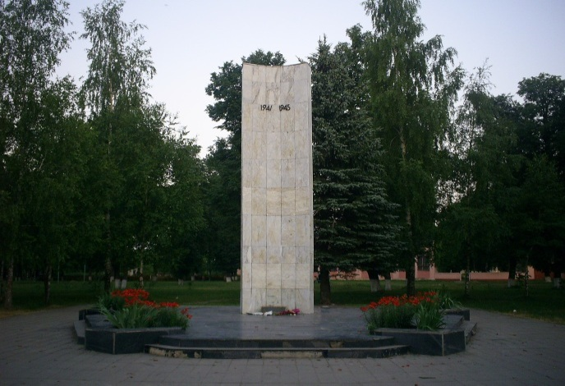 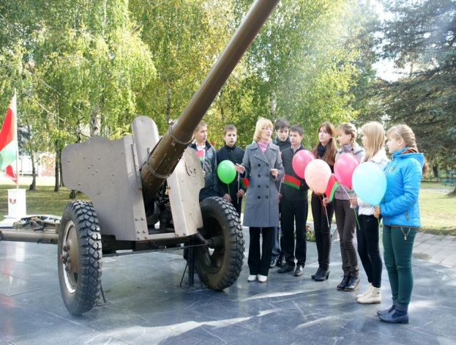

***Помнік Вызваліцелям*** на вуліцы Ленінскай

У 2013 годзе, у рамках урачыстасцяў, прысвечаных 70 - годдзю вызва-лення Хоцімскага раёна ад нямецка - фашысцкіх захопнікаў на цэнт-ральный плышчы Райцэнтра адкрылі помнік артылерыйстам удзль-нічаючым у вызваленні Хоцімска у выглядзе гарматы.

У цэнтальным парку знаходзіцца брацкая магіла, тут пахаваны 195 воінаў,

5 партызан і 24 невядомых, якія загінулі ў баях за вызваленне Хоцімскага раёна ад нямецка-фашысцкіх захопнікаў.

Абеліск з 5-канцовай зоркай устаноўлен у 1949 г. У 1952 г. у абеліска збудаваны манумент – скульптура воіна Савецкай Арміі з аўтаматам у руках і знятай з галавы каскай. Гэта скульптура воіна, які схіляе галаву перад усімі загінуўшымі. Побач з ім стэла з іменамі загінуўшых. У цяперашні час помнік з’яўляецца аб’ектам пакланення і ўспамінаў для ветэранаў і інвалідаў Вялікай Айчаннай вайны.

****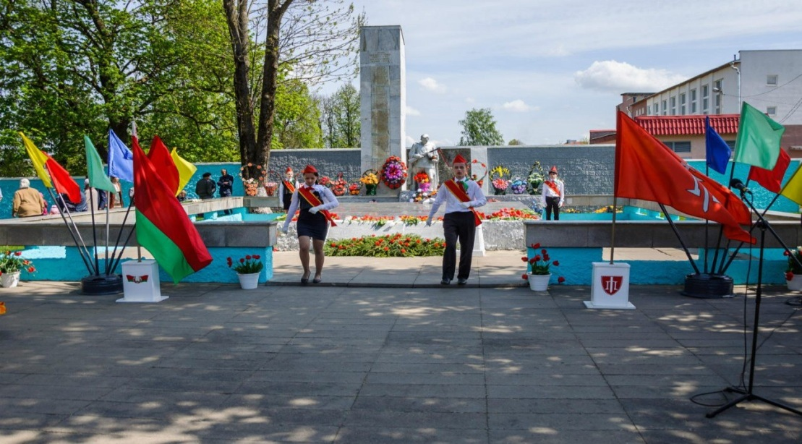

Помнік мае вялікае значэнне для выхавання патрыятызму падрастаю-чага пакалення. У дзень заключэння шлюбу маладыя ўскладваюць кветкі да помніка ў знак падзякі за магчымасць жыць пад мірным небам. Каля помніка – жывыя кветкі. Асабліва шмат іх у Дзень Перамогі, у дзень вызвалення Беларусі і 26 верасня – у дзень вызвалення ад нямецка-фа-шысцкіх захопнікаў Хоцімска і Хоцімскага раёна – як памяць і падзяка воінам, якія набліжалі гэта светлае свята.

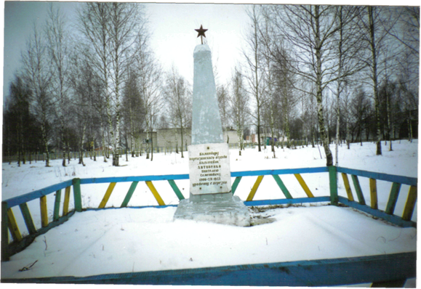

Помнік ***АНТОНЕНКУ П.С. 1961 г***. Хоцімскі раён в.Бярозкі

Знаходзіцца ў цэнтры в. Бярозкі, каля будынка школы. Камандзір асобнага

партызанскага атрада «Балъшавік» П. С. Антоненка нарадзіўся ў в. Бярозкі Хоцім-скага раёна ў 1900 г. У Вялікую Айчынную вайну партызан, з чэрвеня 1942 г. камандзір атрада. Летам 1942 г. атрад пад яго камандаваннем зрабіў рэйд з Хоцімскага ў Слаўгарадскі раён, правёў 5 сустрэчных баёў з нямецка-фашыс-цкімі захопнікамі. У жніўні - кастрычніку 1942 г. Партызаны атрада ў Хоцімскім раёне разграмілі варожы гарнізон у в. Далісічы, 5 валасных упраў, спалілі 3 масты, знішчылі 15 аўтамашын, падарвалі 3 чыгуначныя эшалоны. П. С. Антоненка загінуў 02.02.1943 г. у баі ў час прарыву варожай блакады.

****У 1965 г. на ўшанаванне яго памяці пастаўлены абеліск.

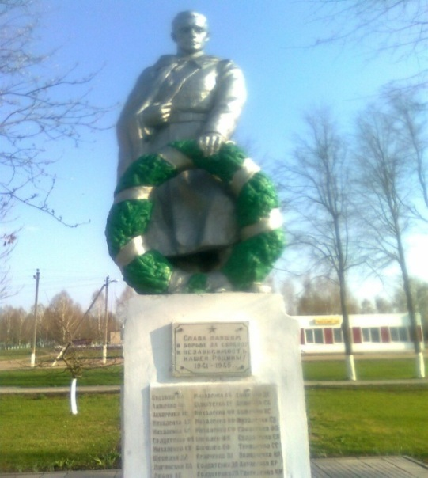

***Помніка воінам – землякам*** у вёсцы Бярозкі Хоцімскага раёна.

Устаноўлен у 1965 годзе. Помнік Воінам – землякам загінуўшым абара-няючы Радзіму у часы Вялікай Айчыннай вайны у вёсцы Бярозкі у скверы насупраць дома культуры.На мемарыяльнай пліце 465 прозвішчаў і імёнаў.

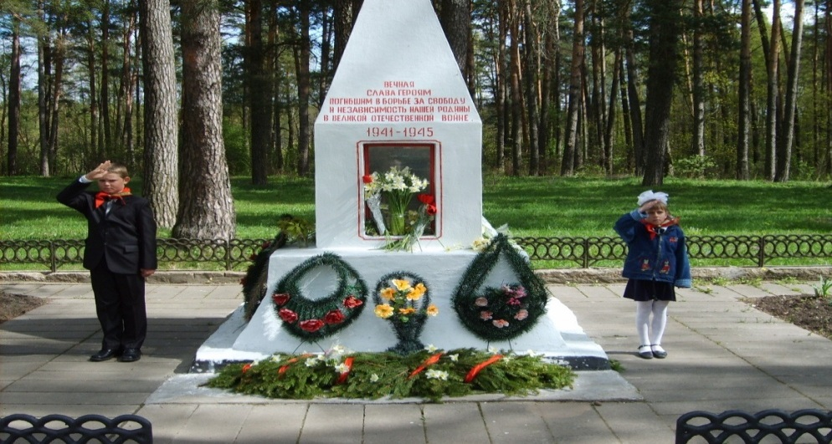



Помнік 312 воінам – землякам загінуўшым і прапаўшым без вестак у часы Вялікай Айчыннай вайны у вёсцы Трасціно. Устаноўлен у 1970 годзе. Помнік знаходзіцца супраць гандлёвага цэнтру на ускрайку сасновага бору.

Вучні школы даглядаюць за помнікам. Тут заўсёды ляжаць кветкі.

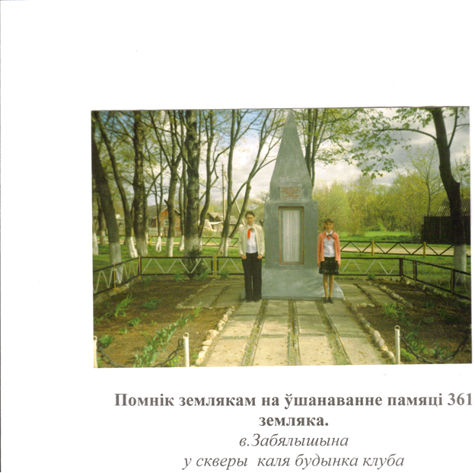

Памятнік у цэнтры вёскі Забялышын. Усталяваны ў 1967г.

Знаходзіцца ў скверы каля будынка сельскага Дома культуры. Усталяваны ў гонар 361 земляка, якія загінулі на франтах Вялікай Айчыннай вайны. На гранях абеліска запісаныя імёны загінуўшых.

З кожным годам усё менш і менш удзельнікаў вайны прысутнічае на урачыстых святкаваннях - Дня вызвалення Беларусі ад нямецка - фашысцкіх захопнікаў, Дня Перамогі - 9 мая. Сыходзяць ад нас ветэраны вайны, забіраючы з сабой свае радасці і смутку, ваенныя таямніцы.

Памяць аб вайне…цяжкі , часцей пакутлівае пачуццё. У маці ніколі не пройдзе боль у сэрцы пра загінулага сына. У ўдавы нястрымна коцяцца слезы кожны раз, калі ўспамінае аб зашчаснага згубленым шчасце.

Помнікі маюць гістарычнае значэнне. Яны з’яўляюцца звяном у ланцугу ваеннай гісторыі. Абавязак кожнага чалавека захаваць для нашчадкаў памяць аб ваенным мінулым нашай Радзімы, подзвігах і самаадданасці землякоў, якія загінулі абараняючы нашу зямлю. Іх выхаваўчае значэнне заключаецца ў тым, што памяць аб загінуўшых гэта прыклад мужнасці і вернасці сваёй Айчыне, любові да яе. А любіць Радзіму – значыць быць годным яе, імкнуцца зрабіць для яе як мага больш. Любіць радзіму - значыць ведаць яе гісторыю, яе славу. Любіць Радзіму